Акция "Подарок Другу"
Цель: дать понятие о том, что такое доброта, благотворительность.
Задачи: формировать у детей представления о доброте, как важном качестве человека; уточнять что такое благотворительность, обогащать словарный запас детей; учить воспитанников выражать свои мысли о добрых поступках. Развивать коммуникативно-речевые навыки, воображение, речевое внимание, общую и мелкую моторику. Воспитывать у детей любовь, сострадание и доброжелательное отношение к окружающему миру, близким людям.
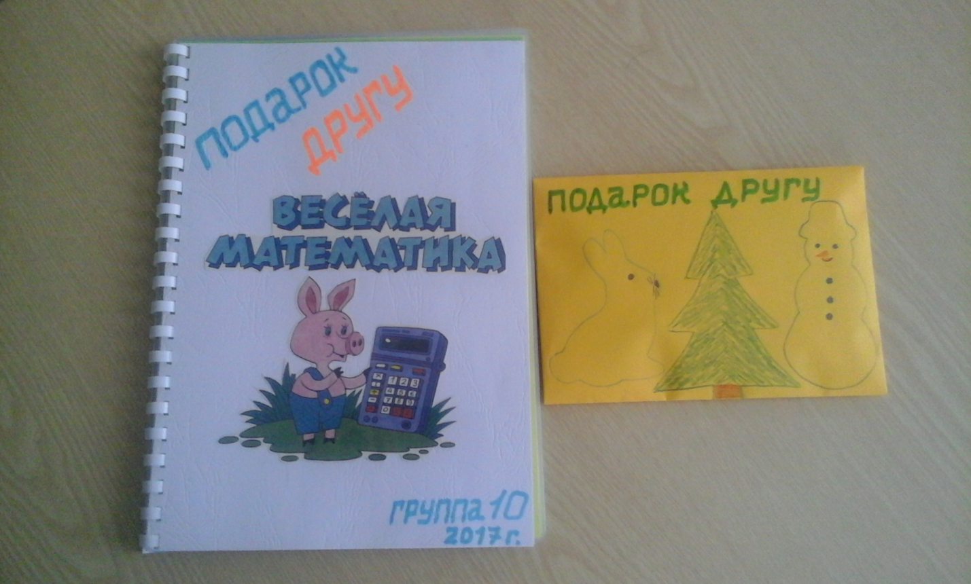
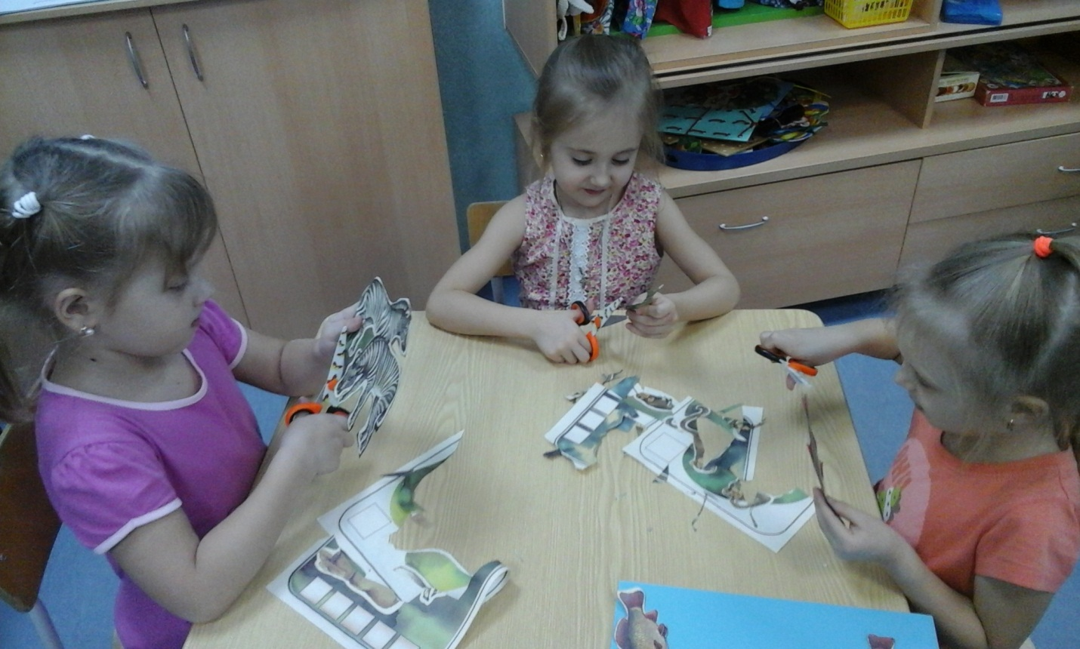
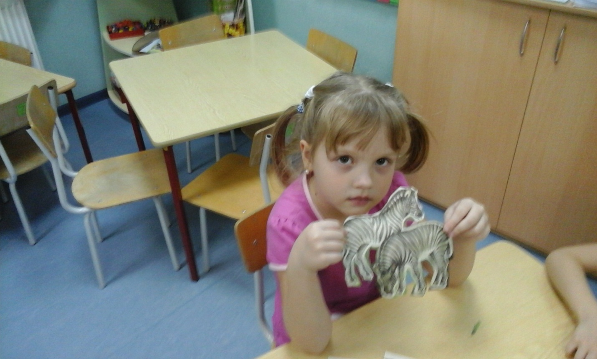
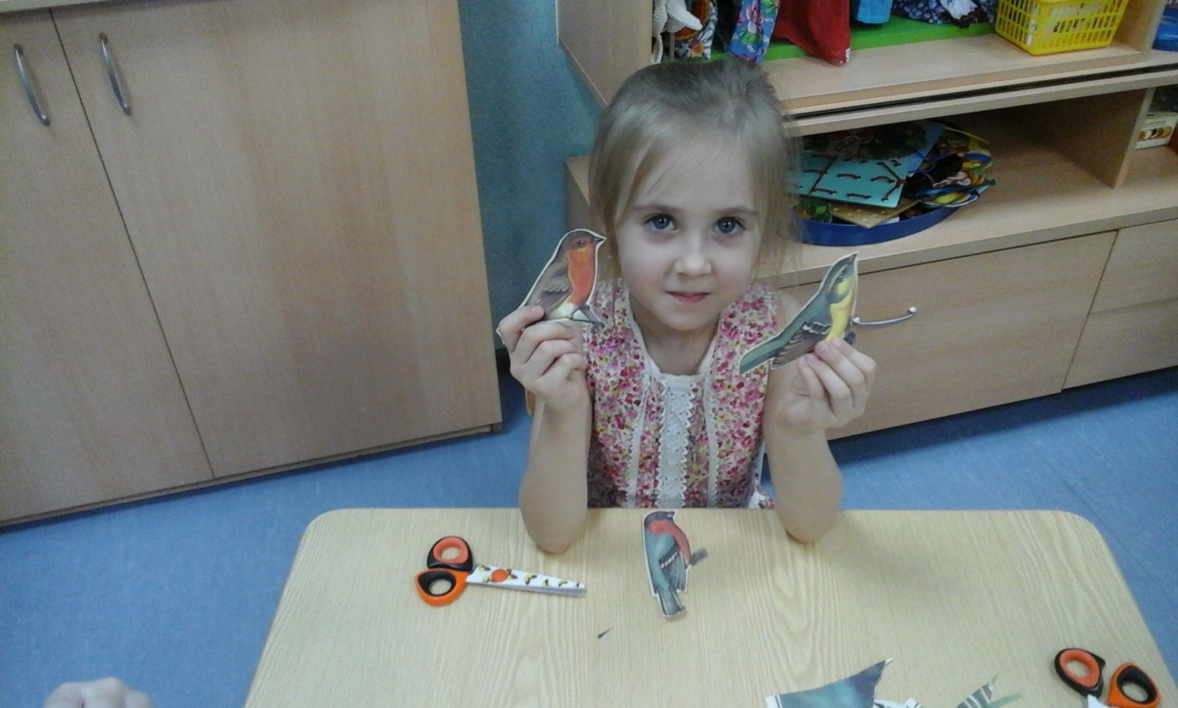
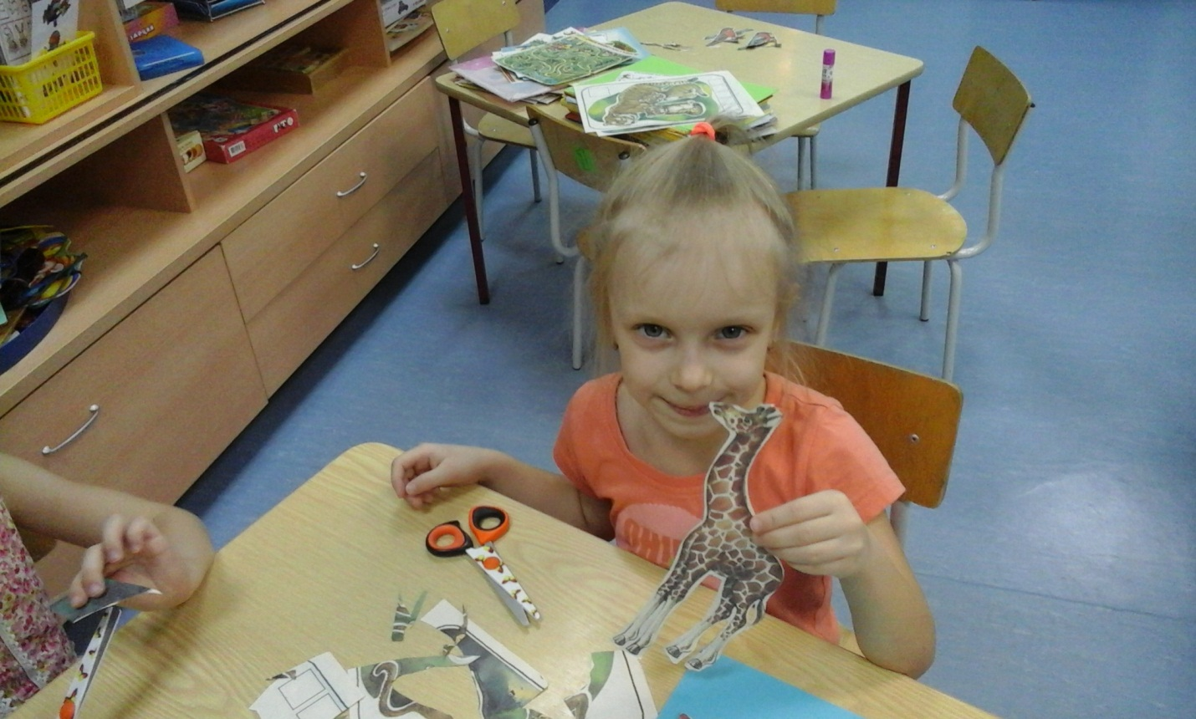

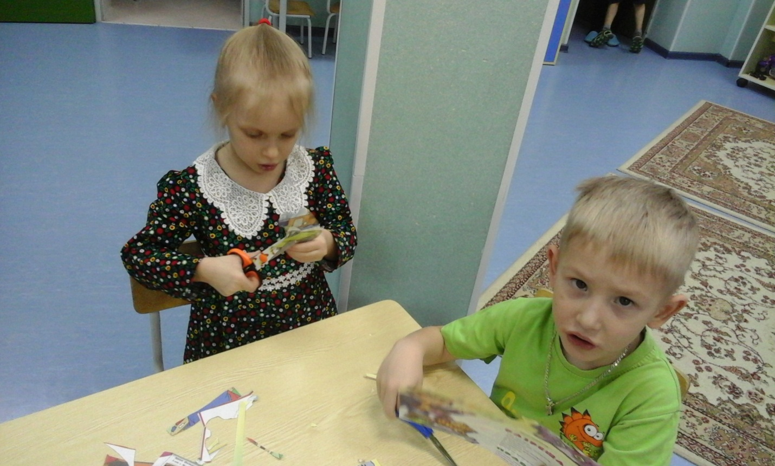
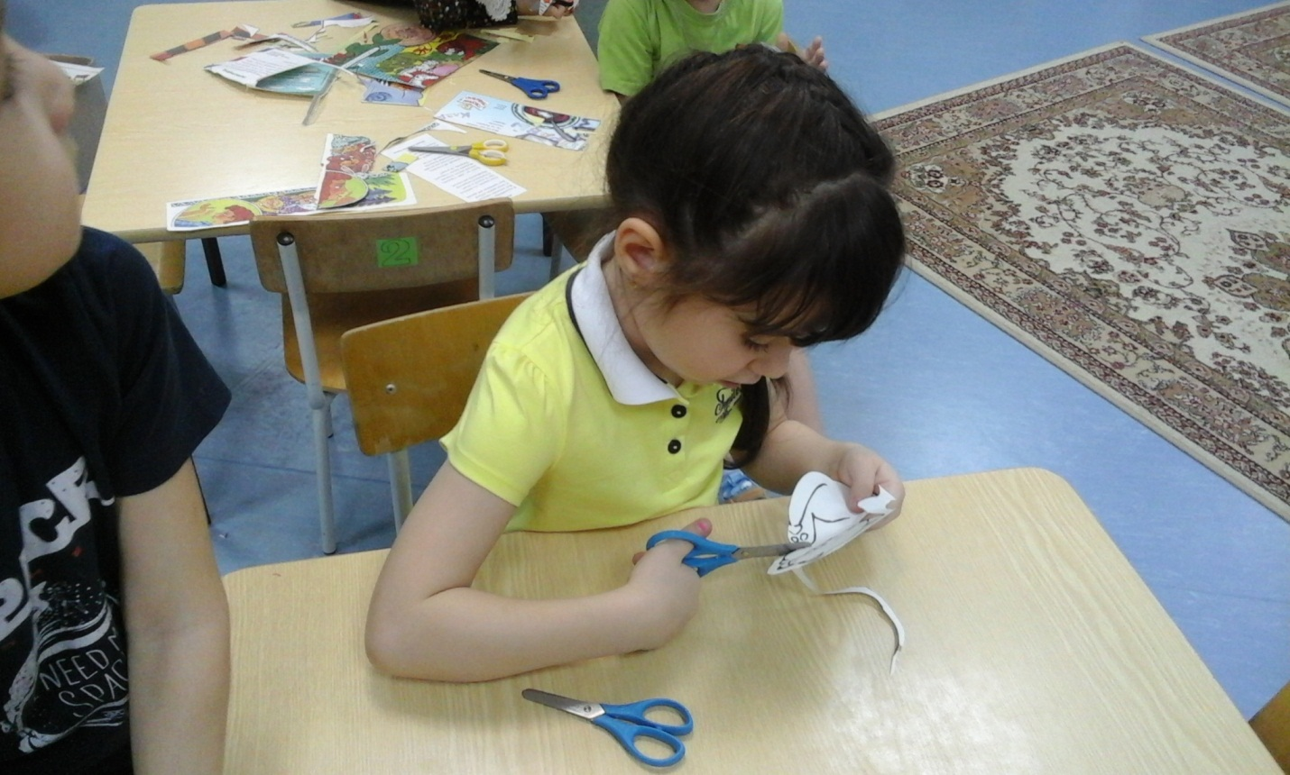

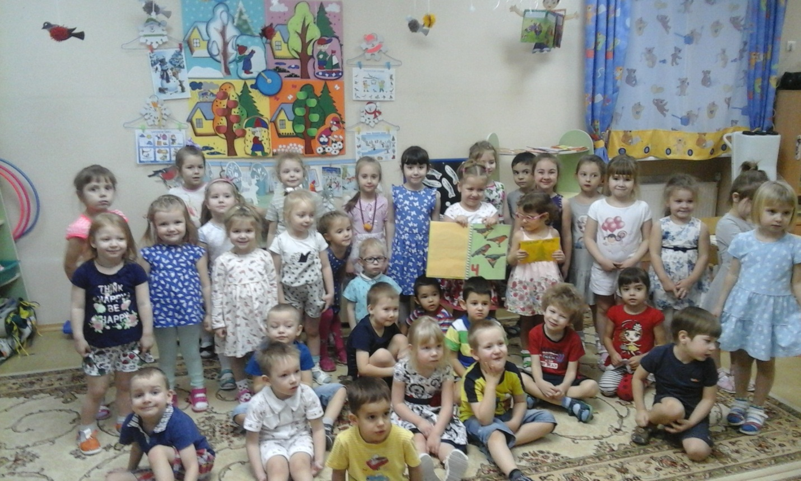

Дружба – это только счастье,

Дружба – у людей одна.
С дружбой не страшны ненастья,
С дружбой – жизнь весной полна.

